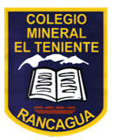**UNIDAD TECNICO PEDAGOGICO 2020 –APRENDIENDO EN LINEA MINERAL**

**Correo Institucional Docente:** [**marcela.banda@colegio-mineralelteniente.cl**](mailto:marcela.banda@colegio-mineralelteniente.cl)

**GUIA DE APRENDIZAJE UNIDAD 2 N° DE GUÍA: 15**

**RECURSO: material de apoyo, guía, ticket de salida. ASIGNATURA: Religión.**

**NOMBRE ESTUDIANTE: ________________________________________________**

**CURSO: 1° Básico LETRA: ______ FECHA: __________________**

**O.A: Conectar en las imágenes que acción de Responsabilidad le corresponden.**

**Contenido:** Valor de la Responsabilidad.

**Explicación: En esta ocasión seguimos trabajando con el valor de la Responsabilidad, en la actividad de esta semana deberás recortar las palabras o párrafos los que tendrás que pegar en la imagen que corresponda, si no puedes solito/a pide ayuda de un adulto.**

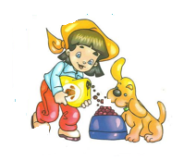 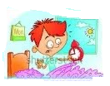 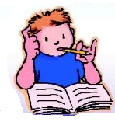

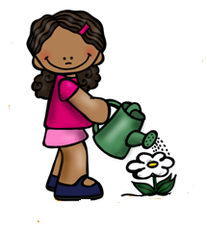 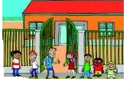 

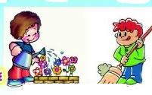 

Animate a r conectar, recortar y pegar.

|  |
| --- |
| Responsabilidad de amar a la familia. |

|  |
| --- |
| Responsabilidad de estudiar y hacer las tareas. |

|  |
| --- |
| Responsabilidad de levantarme temprano. |

|  |
| --- |
| Responsabilidad de ayudar a mis padres. |

|  |
| --- |
| Responsabilidad con la naturaleza. |

|  |
| --- |
| Responsabilidad con nuestras mascotas. |

|  |
| --- |
| Responsabilidad de llegar temprano a la escuela. |